



Tema 5 – Conversión y adaptación de documentos XML

Lenguajes de Marcas y Sistemas de Gestión de la Información
18 de febrero de 2023
CIFP Carlos III - Cartagena
Santiago San Pablo RAPOSO
2º curso DAW

Contenido
No se encontraron entradas de tabla de contenido.

Índice de ilustraciones.
No se encuentran elementos de tabla de ilustraciones.

Índice de tablas.
No se encuentran elementos de tabla de ilustraciones.

1.- Técnicas de transformación de documentos XML.

1.1.- XSLT.
Permite transformar un documento XML a:
- Otro documento XML diferente.
- Document HTML.
- Documento de texto plano.
Se ve en profundidad en el apartado 3.

1.2.- XSL-FO.
FO proviene de “Formatting Objects” (objetos para dar formato). Con esta técnica es posible generar documentos con formato (como PDFs) partiendo de un documento XML que incorpora una información adicional sobre dicho formato. Ejemplo: XSL Formatting Objects - Wikiwand
La generación del documento con formato la realiza un programa, tal como lo es “fop”: Apache(tm) FOP - a print formatter driven by XSL formatting objects (XSL-FO) and an output independent formatter.

1.3.- XPath.
Es un lenguaje de consulta no procedimental (algo así como SQL), que permite construir expresiones que recorren y procesan un documento XML. Un ejemplo de expresión XPath podría ser:
/nodoraiz/persona/nombre
Que mostraría el contenido de todos los elementos “nombre” que haya dentro de elementos “persona” que haya dentro de la raíz “nodoraiz”.

2.- XPath.

2.1.- Términos básicos.
Lo primero es instalar un sistema gestor de base de datos basado en XML: BaseX. Requiere Java.

2.1.1.- Instalación de BaseX.
Dentro de esta URL, debemos buscar el instalador de nuestro S.O. Al ejecutarlo, nos saldrá esta ventana:
Le damos a “Ejecutar de todas formas” y seguimos los pasos que él nos sugiera, dejando las opciones por defecto.

2.1.2.- Primera ejecución.
- La parte superior izquierda muestra un explorador de archivos.
- La parte superior derecha muestra un editor de texto.
- La parte inferior izquierda resultados de consultas.
- La parte inferior derecha muestra información adicional sobre las consultas realizadas.

2.1.3.- De XML a XMLDB.
Vamos a convertir, de esta forma, archivos XML en una base de datos XML. Para ello, cogemos los archivos XML que queramos, y los ponemos en una carpeta. Desde BaseX, accedemos a ella:
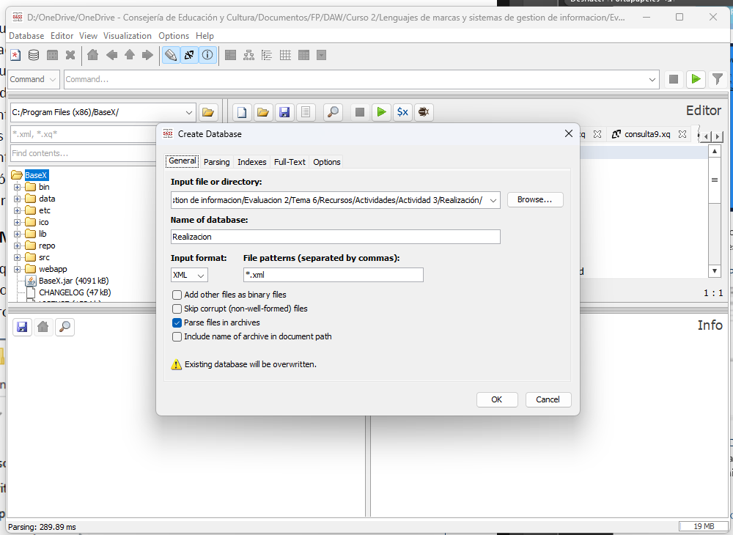
Importante: el nombre de la base de datos debe coincidir con el de la carpeta que contiene a los ficheros XML.
En el caso del ejemplo de los apuntes:
Los tres archivos XML contienen información sobre una comunidad de regantes, concretamente incorporan datos de 3 regantes, 5 parcelas y una tabla que indica el derecho a votos que tienen los regantes según las hectáreas totales que suman sus parcelas.
Al abrir la BB.DD, en la parte de la derecha de la interfaz de usuario del programa se nos abre un mapa que resume gráficamente la información contenida en los diferentes archivos.
El editor de consultas permanece en la parte superior central. Si queremos desactivar el mapa para maximizar el área de la consulta, podemos hacerlo en el menú "Visualization > Map".
Ahora vamos a ver como acceder más rápidamente a la información mediante índices. BaseX los ha ubicado en la carpeta “data”, organizados por carpetas con los nombres de las diferentes BB.DD ya registradas. La carpeta "data" por defecto está dentro de su carpeta de instalación. Su contenido puede verse en esta captura:
Con estos pasos hechos, ya estamos en disposición de acceder a la información de los ficheros XML mediante el sistema gestor.

2.1.4.- Primeras consultas con BaseX.
Ejemplo de sentencia:
El resultado de la consulta será el contenido completo del archivo XML.
Para ejecutar las consultas, podemos usar tres métodos:
- El botón de la fecha verde, habilitado justo encima del editor.
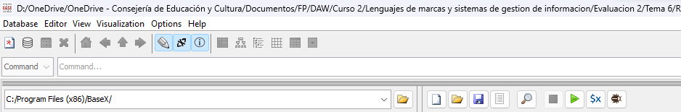
- La combinación Ctrl+INTRO.
- Activar la opción del menú "Options > Realtime Execution" (las consultas se ejecutan conforme se van escribiendo).
Ejemplo de una consulta más elaborada:
Lo que hace es acceder, dentro del fichero XML, a su elemento "datos" (es el elemento raíz) y, dentro de éste, a sus elementos "regantes" y, dentro de éstos, a sus elementos "nombre". De modo que al final tenemos una lista con los nombres de los regantes, tal como ésta:
Hemos realizado un acceso a un fichero, haciendo referencia a su nombre completo. Sin embargo, es más interesante hacer referencia a un identificador de base de datos, buscando así en todo su contenido (en todos sus archivos XML):
En el panel de resultados vemos el contenido de todos los ficheros XML, uno a continuación de otro. En lo sucesivo usaremos este modo de acceso, pues nos permite ver la base de datos "como un todo" y, después, mediante varios mecanismos, accederemos a los datos que nos interesan, sin preocuparnos de en qué ficheros concretos residen esos datos.
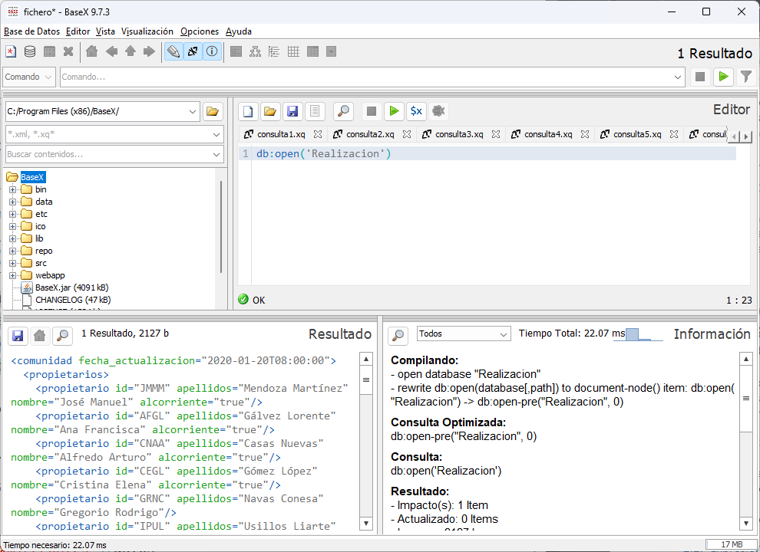

2.2.- Expresiones.

2.2.1.- Ruta de localización (path expressions).
Se usan para navegar a través de los elementos de una base de datos XML. Si queremos acceder a los elementos "datos" de "xmlregantes", podemos hacerlo mediante la sentencia:
A efectos prácticos, esta sentencia provoca el mismo resultado que el anterior ejemplo (en el que extraíamos los datos directamente del fichero xml con la función doc), pues "datos" es el elemento raíz de todos los ficheros XML de esta base de datos. OJO: no siempre ha de ser así, ocurre ahora porque se adoptó esa consideración de diseño, pero cada archivo XML podría contener un elemento raíz diferente.
Si se desea acceder a elementos dentro de elementos “datos”, podemos seguir escribiendo barras y los nombres de los “sub-elementos” a los que queremos acceder, como hicimos antes. De esta forma, la función db:open() será la misma para cualquier tabla que queramos consultar, pues representa a toda la BB.DD y no solo a los regantes:
Y no ha hecho falta cambiar la referencia a la BB.DD, solo la ruta a consultar.

2.2.2.- Predicados (predicates).
Un predicado es una condición que deben cumplir los datos a mostrar. Hasta ahora, la única limitación que imponíamos es referida a su “ubicación” dentro del árbol. Esto es insuficiente, pues no nos permite diferenciar cosas que se encuentren en una misma “rama”, particularmente a un mismo nivel.
- Buscar datos por el valor (contenido) de una etiqueta: por ejemplo, queremos buscar los regantes que tengan en su etiqueta ID = 2:
Contexto:
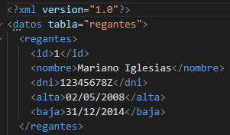
- Las expresiones de comparación que admiten estos predicados pueden incorporar otros operadores, como por ejemplo, >, <=… Por ejemplo:
Lo que en SQL habría sido equivalente a hacer:
SELECT * FROM PARCELAS WHERE SUPERFICIE>8;
Si bien, la forma que tiene XPath de presentar los resultados (con lo que sabemos hasta ahora) se asemejan más a “subfragmentos de XML”.
  - Operadores de comparación soportados:
    - Mayor o igual que: >=
    - Menor o igual que: <=
    - Igual a: =
    - Estrictamente mayor que: >
    - Estrictamente menos que: <
    - Diferente de: !=
    - Operador lógico “y”: and
    - Operador lógico “o”: or
    - Operador lógico “no”: not
    - Paréntesis: para alterar la precedencia de los operadores anteriores.
- Conocer la existencia o no de un sub-elemento: por ejemplo, si queremos sacar todos los regantes que poseen fecha de baja (sea la que sea).

2.2.3.- Acceso a atributos.
Podemos hacer referencia a los atributos (y sus valores) en lugar de a sub-elementos, simplemente anteponiendo una arroba (@) al identificador del atributo.
A efectos prácticos, la única diferencia de hacerlo así es que, en este último ejemplo, aparecen también los elementos con la etiqueta "datos"

3.- XSLT.

3.1.- Introducción.
XSLT es un sub-lenguaje de XML (es XML en realidad) y que su cometido es transformar un documento XML en otro archivo de texto, bien sea:
- Un XML con estructura diferente.
- Una página HTML.
- Un fichero de texto plano.
Para nuestro ejemplo: usaremos el fichero HTML: referido al detalle de una factura de una compañía telefónica. Vamos a “dar formato HTML” al contenido del archivo XML, tomando valores de elementos y atributos, para tabular el detalle de llamadas telefónicas que encontramos dentro de él.

3.2.- Vinculación de documentos.
La vinculación se realiza igual que en CSS (después de todo, XSLT es a XML lo que CSS es a HTML, esto es, un lenguaje de marcado que especifica el aspecto final de su contenido).
Quiero decir que hay que ir al archivo XML e indicar una línea que recordará al “<link…”:
<xml-stylesheet type=”text/xsl” href=”llamadas.xsl”?>

3.3.- Comenzando con el XSLT.
- Lo primero es incluir el típico encabezado XML:
<?xml versión=”1.0” encoding=”UTF-8” ?>
- Declarar a etiqueta raíz, y en ella, el espacio de nombres “xsl”, que será el que usemos en todas las etiquetas (incluyendo la ya mencionada raíz “stylesheet”:
<xsl:stylesheet versión=”1.0” xmlns:xsl=http://www.w3.org/1999/XSL/Transform>
</xsl:stylesheet>
  - Más información en: XSLT Transformation (w3schools.com)
- Las reglas de transformación se agrupan en lo que se conoce como “plantillas” (templates). Necesitamos al menos una plantilla.
  - Dentro del elemento raíz, situamos este grupo:
<xsl:template match=”/”>
</xsl:template>
  - El atributo “match” indica a qué “parte” del XML (a transformar) se le aplica la plantilla (es decir, qué parte del documento original XML se va a tener en cuenta para llevar a cabo la transformación definida en esa plantilla).
    - Esa “parte” se indicará mediante una expresión XPath, vistas anteriormente.
    - Para referirse a todo el documento, usamos “/”.
Más información: XSLT <xsl:template> Element (w3schools.com)
Ya tenemos el “esqueleto mínimo” necesario para poder comenzar.

3.4.- Incluir elementos literales.
Si deseamos generar un archivo HTML de salida, lo haremos “manualmente”, es decir, a mano. Por ejemplo:
Aunque no responde a ningún estándar HTML específico, el código insertado en el elemento “template” sería suficiente para mostrar una tabla únicamente con el encabezado:
Como puede intuirse, sólo las etiquetas del espacio de nombres “xsl” son interpretadas durante la transformación. Eso permite utilizar (sin alias) cualquier etiqueta de HTML, sin miedo a ambigüedad (sin miedo a que sea interpretada como comando de transformación).

3.5.- Incluir valores del XML.
- Para inyectar un dato de la BB.DD de XML en el HTML:
<xsl:value-of select=”expresionXPath” />
Por ejemplo:
Y tras estos cambios, abierto en Internet Explorer o en Edge, se mostraría así:
NOTA: El navegador Chrome no aplica transformaciones XSLT. Aduce falta de seguridad. Safari para Mac es otro navegador que puede hacer esta tarea.
Cosas a tener en cuenta:
- Si no devuelve valor alguno, simplemente no aparecerá nada en la salida, sin dar error.
- Si devuelve más de un valor, sólo el primero (en orden de aparición) se mostrará.
- Si la expresión XPath es errónea, es como si no existiera valor alguno. Tampoco se produce ningún error que impida que el documento se siga transformando.

3.6.- Iterar múltiples valores.
Acabamos de decir que, en caso de resultados con múltiples valores, se toma el primero y se descartan el resto.
Obviamente, este comportamiento puede cambiarse, pero para ello debemos usar una etiqueta diferente, una que nos da la posibilidad de generar un bucle para cada valor dentro del conjunto de valores resultantes.
Sintaxis: elemento <xsl:for-each> es el encargado de habilitar estos bucles. Al igual que “value-of”, posee el atributo “select” en el que se indicará la expresión XPath que puede devolver una cantidad variable de valores.
Sin embargo, a diferencia de “value-of”, el contenido interno al elemento “for-each” se reinterpreta repetidamente, como un bucle, para cada valor devuelto. En cada iteración del bucle, el contenido producido es volcado a la salida.
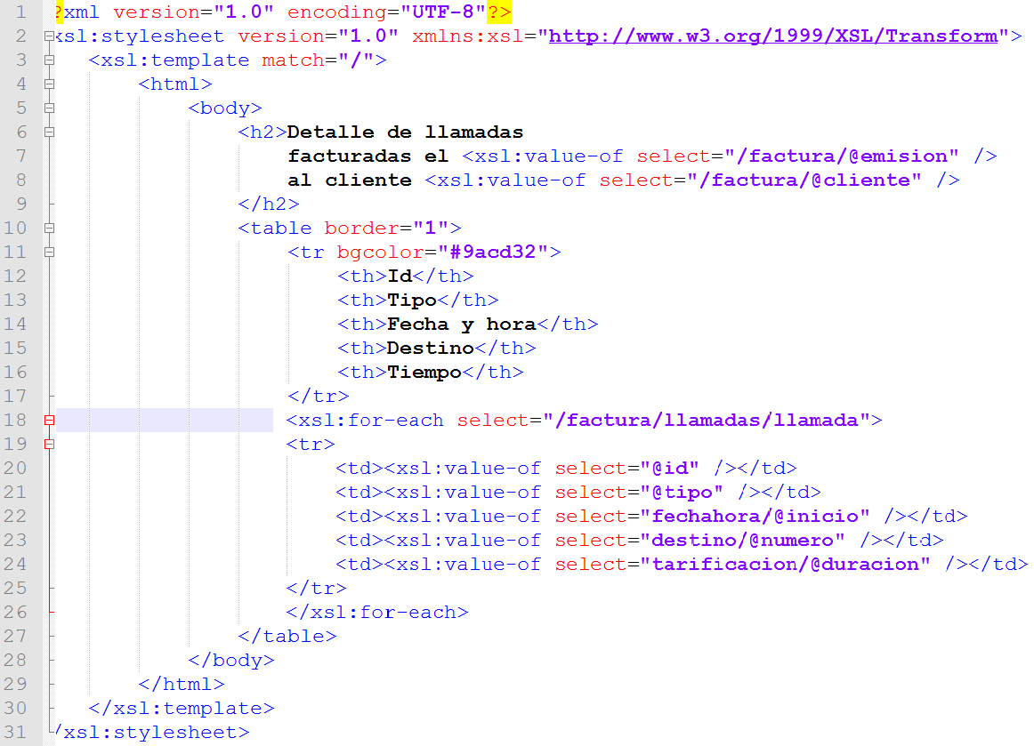
Resultado:
Las expresiones XPath usadas en los “value-of” interiores al “for-each” son relativas a la expresión de dicho “for-each” (la del atributo “select”).
Por supuesto, la expresión del “for-each” podría haber incluido predicados de filtrado. Esa sería la forma de seleccionar sólo un subconjunto de las llamadas.
